Самарская региональная физкультурно-спортивная общественная организация «Федерация черлидинга» _______________________________________________________________________________________________ РОССИЯ, 443010, САМАРА, УЛ. ФРУНЗЕ, Д. 179 А
http://www.cheerdance.ru/; http://vk.com/cheerdance63
Исх.: № 5 от «20» января 2016 г. | Руководителям региональных отделений Общероссийской общественной организации «Федерация черлидинга России», тренерам и руководителям команд по черлидингу

Уважаемые коллеги!
Самарская региональная физкультурно-спортивная общественная организация «Федерация черлидинга» (далее Федерация) приглашает Вас и команды Вашего региона принять участие в Открытом турнире Самарской области по черлидингу (далее Соревнования)!
Соревнования входят в календарный план официальных физкультурных и спортивных мероприятий Самарской области (Министерства спорта Самарской области).
Соревнования будут проходить в спортивном комплексе «Акробат» по адресу: г. Тольятти, ул. Баныкина, 22А.
спортивном комплексе «Акробат» это современный спортивный комплекс. Покрытие зала - паркетная доска.
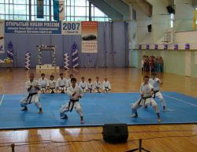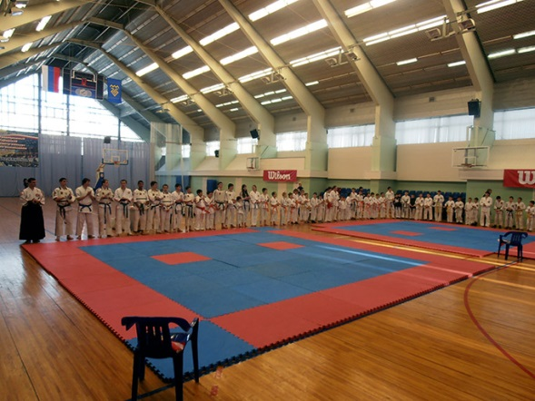

Для ЧИР дисциплин на соревновательной площадке будет расположено специальное гимнастическое покрытие соответствующее правилам по черлидингу.
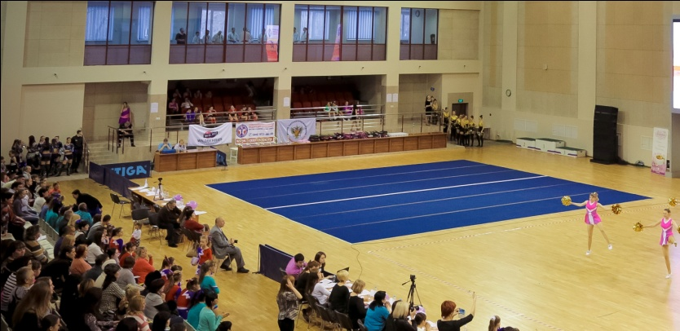
Соревнования состояться 13 марта 2016 года. Предварительно время прибытия спортсменов на площадку назначено на 10:00 по Самарскому времени, регистрация спортсменов запланирована на 11:00. Время прибытия на площадку и регистрации может уточняться.
Соревнования будут проводиться в соответствии с правилами по Черлидингу утвержденными Министерством спорта РФ.
С дисциплинами, по которым будет проходить соревнование можно ознакомиться в положении.
Команды, занявшие призовые места будут награждаться кубками, спортсмены команд, занявших призовые награждаются медалями, все спортсмены и команды награждаются дипломами.
Соревнования состоятся во всех дисциплинах, даже если в некоторых из них будет заявлена одна команда.
Все команды, заявившие свое участие в соревновании, оплачивают регистрационный взнос. Взнос оплачивается по безналичному расчету путем перечисления средств на расчетный счет Самарской региональной физкультурно-спортивной общественной организации «Федерация черлидинга» в размере 350 рублей за каждого участника. При оплате по безналичной форме перечисление осуществляется единовременным платежом за всю команду. Запасные спортсмены не оплачиваются. Более подробная информация представлена в положении о регистрационных взносах.
Предварительные заявки содержащие информацию о количественном составе команд и дисциплинах нужно отправить до 2 февраля на почту указанную в положении. Окончательные заявки отправляются в 2 экземплярах (один в ворде без подписей и печатей, второй сканированный). в теме письма указать название «Заявка на участие в соревновании, название команды, спортивная дисциплина».
Именные заявки (один экземпляр), заверенные тренером (инструктором) команды по черлидингу, врачом, президентом Федерации подаются на регистрации в день соревнований. Заявка обязательно должна быть подписана президентом региональной федерации являющейся членом Общероссийской общественной организации «Федерация черлидинга России».
Для участия в соревнованиях необходимо выполнить требования положения о настоящих соревнованиях и положения о регистрационных взносах.

С более подробной информацией можно ознакомиться положении о соревновании или по тел: 8(846)972 86 48; 8927-749-21-45- Виктория!
Краткий фото отчет с прошлых соревнований проходивших 15 февраля 2015 года на той же площадке
https://vk.com/cheerdance163?z=photo177246136_356247063%2Falbum177246136_211274011%2Frev
С более подробным видео и фото отчетом можно будет ознакомится на информационных ресурсах федерации после 26 февраля 2015 года.
Ссылки на информационные ресурсы Федерации: https://vk.com/cheerdance163 https://vk.com/cheerdance63

Дорогие друзья!
Будем очень рады видеть Вас на наших соревнованиях!

С Уважением,
Президент СРФСОО «Федерация черлидинга» В. В. Селиверстова

